Утверждаю:
Директор школы: З.М.Фаздуллина
Анализ
о проделанной работе МБОУ «Старо-Уруссинская СОШ» по профилактике детского дорожно-транспортного травматизма за 2021-2022 учебного года
В соответствии с Законом РФ «О безопасности дорожного движения» от 10.12.1995 г. № 169-ФЗ в МБОУ «Старо-Уруссинская СОШ» систематически проводится работа по профилактике детского дорожно-транспортного травматизма детей. Обучение Правилам дорожного движения осуществляется классными руководителями через классные часы, беседы, инструктажи, учителями-предметниками через уроки ОБЖ, отрядом ЮИД
Цель работы школы в данном направлении: создание условий для формирования устойчивых навыков безопасного поведения на улицах и дорогах.
Задачи:
- Формирование у детей устойчивых навыков соблюдения и выполнения правил дорожного движения.
- Привитие культуры безопасного поведения на дорогах.
- Обучения школьников правилам дорожного движения.
- Обеспечение гармоничного эстетического и физического воспитания. Развитие творческих способностей школьников.
- Формирование общечеловеческих нравственных ценностных ориентаций.
- Привитие первичных навыков оказания первой медицинской помощи при ДТП.
В МБОУ «Старо-Уруссинская СОШ» разработан и утвержден План работы по профилактике детского дорожно-транспортного травматизма на 2021 – 2022 учебный год, согласно которому, были запланированы и проведены следующие мероприятия:
По профилактике дорожно- транспортных происшествий, охране жизни и здоровья детей на классных часах были проведены беседы по ПДД, викторины, инструктажи, пятиминутки по БДД.
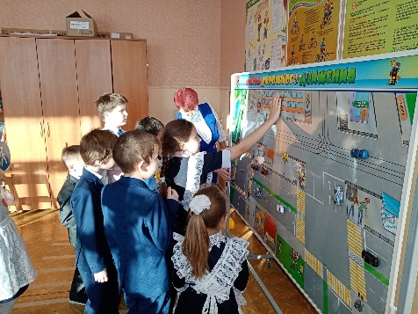
В рамках месячника по безопасности были поведены практические занятия по изучению безопасного маршрута в школу и обратно домой. С участием родителей разработаны индивидуальные маршруты «школа - дом» с указанием наиболее безопасного пути для школьников начальных классов из дома до школы и обратно. Эти маршруты вклеены в дневники учащихся вместе с памятками.
Оказывал содействие в профилактической работе и отряд ЮИД. Члены отряда проводили рейды по проверке световозвращающих элементов, беседы, раздавали памятки, организовали конкурсы по БДД.
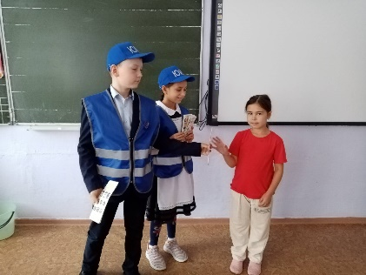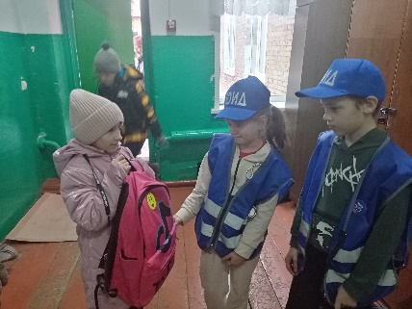
В целях профилактики детского дорожно-транспортного травматизма, в школе оформлен уголок безопасности, который постоянно обновлялся.
Акция «Дети. Дорога. Жизнь.»
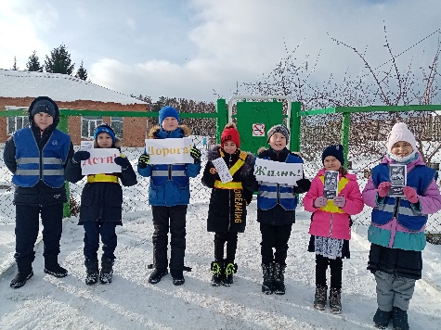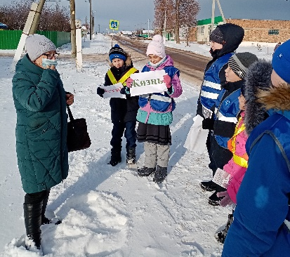
Проводятся пешеходные экскурсии с учащимися 1-4 классов на улично-дорожной сети вблизи образовательной организации

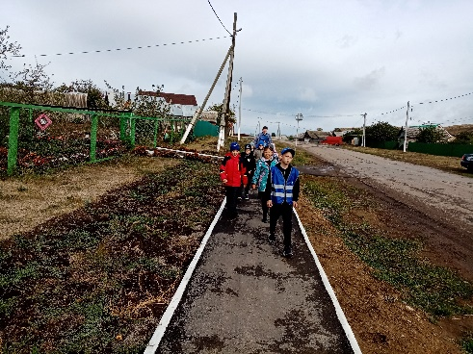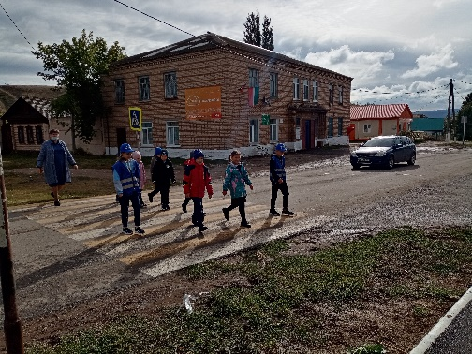

23 декабря были приглашены на внеклассное мероприятие «Знаешь ли ты ПДД» сотрудники ГИБДД. Рекомендую на следующий уч.год вести профилактическую работу с привлечением сотрудников ГИБДД.
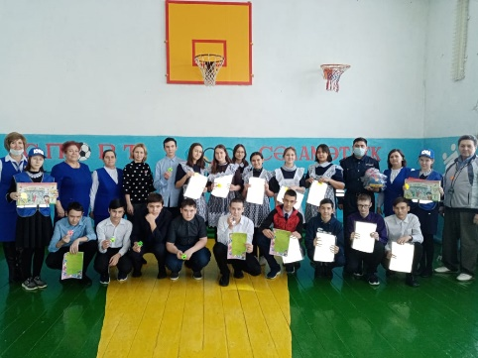

20.03.2021, учащиеся 4,5 классов, школьный этап конкурса «Безопасное колесо».
18.05.2021 для 6 класса был организован квест-игра по ПДД.
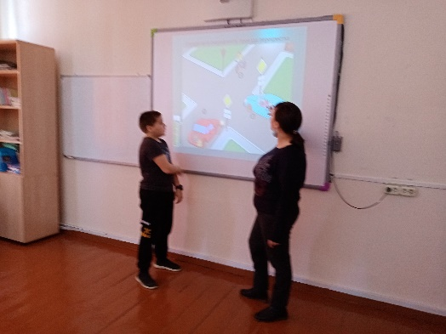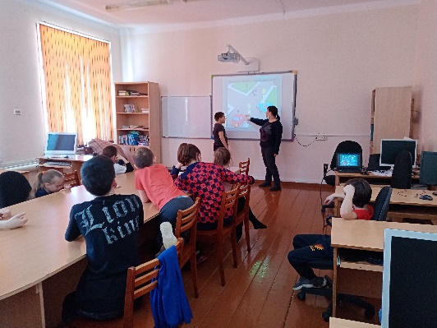
отряд ЮИД участвовал в районном этапе конкурса «Безопасное колесо».

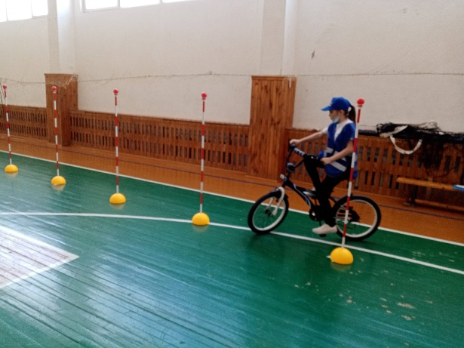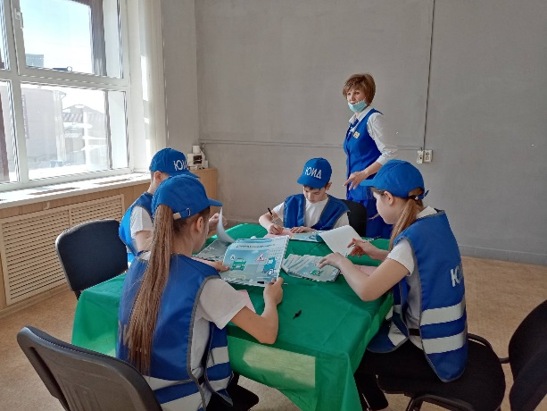

В конце учебного года было организовано экскурсия на велосипедах
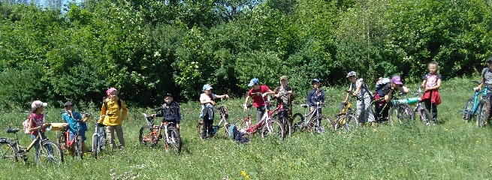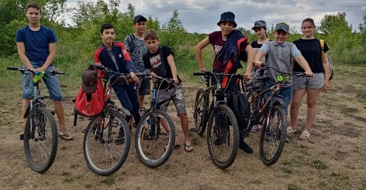
В фойе школы в соответствии с методическими рекомендациями по организации обучения учащихся основам безопасного поведения на улицах и дорогах оформлен информационный стенд по безопасности дорожного движения.
Классными руководителями 1-11 классов проводится просветительская работа с учащимися: инструктажи, беседы, классные часы, составление схемы безопасного пути в школу учащимися 1-4 классов.
Посещение классных часов показало, что классные руководители ведут целенаправленную работу по профилактике дорожно-транспортного травматизма, используют в своей работе разнообразные формы проведения классных часов, такие как: диспут, дискуссия, ролевая игра, круглый стол, викторина, анкетирование и др. Классные часы соответствовали возрастным особенностям и интересам школьников, были подготовлены и проведены на высоком методическом уровне.
На родительских собраниях освещались следующие вопросы: “Как влияет на безопасность детей поведение родителей на дороге”, 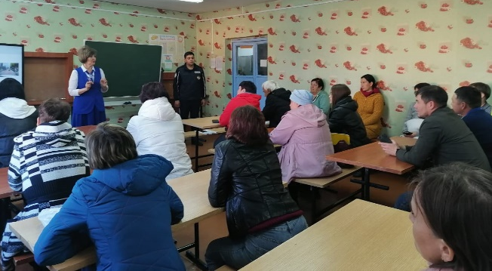
“Требования к знаниям и навыкам школьника, которому доверяется самостоятельное движение в школу и обратно”.
Для проведения уроков, викторин по ПДД классными руководителями создаются учебные презентации. В школьной библиотеке работает постоянно действующая книжная выставка для детей и взрослых «Будьте осторожны на дороге».
Все мероприятия были проведены на достаточно высоком уровне и послужили основой для дальнейшей мотивации школьников по изучению правил безопасного поведения на дороге.
Отсутствие случаев ДТП с участием обучающихся МБОУ «Старо-Уруссинской СОШ» за 2021-22 учебный год – результат работы МБОУ «Старо-Уруссинской СОШ» во взаимодействии с ГИБДД МВД по Ютазинскому району.

Исполнитель,
заместитель директора по ВР Мухаметзянова Р.С.

